**KOREAN RED GINSENG EXTRACT TEA PREMIUM**

**(BPOM RI TI 194258571)**

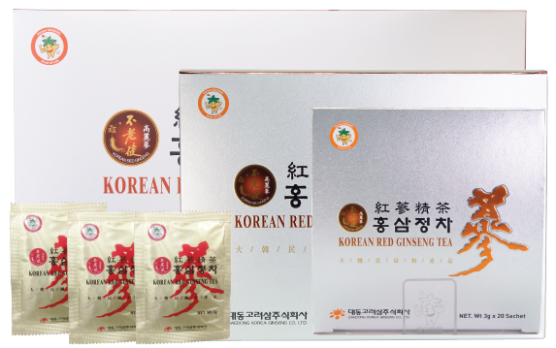

**KOREAN RED GINSENG EXTRACT TEA PREMIUM**

Teh Ginseng merah Extract Korea merupakan produk ginseng Premium 100% Original dari Korea, mengandung Korean Red Ginseng Extract murni, yang lebih tinggi dari teh standar lainnya. Mampu menjaga imunitas dan daya tahan tubuh keluarga

**Packaging :**

20, 50, 100 Tea/Sachet per Box

**Komposisi :**

Korean Red Ginseng Extract, Dextrose Anhydrous

**Cara pemakaian :**

Cara Pemakaian: Tuang 1-2 sachet ke dalam satu cangkir air panas atau dingin

**Manfaat :**

Menjaga Imunitas dan Daya Tahan Tubuh